Наименование учреждения: ГУ« СОШ№6 г. Павлодара»
ФИО: Айткужинова Асемгуль Бактыбековна
Должность: учитель математики и информатики
Стаж работы: 19 года
Категория: высшая
Предмет: информатика
Тема: «Антивирусная безопасность» (Antivirus security)
Класс: 7

LESSON PLAN
WEEK | DATE: | LESSON | GRADE :
SUBJECT | Antivirus security.
LESSON OBJECTIVES | - Perform a computer scan for viruses;  - Describe prevention measures against viruses.
TIME MANAGEMENT | TEACHER ACTIONS | STUDENT ACTIONS |  | Instructions | RESOURCES
2 min | Good morning students/Доброе утро  Give each other a smile. Let this mood accompany you the whole lesson./Подарим друг другу улыбку. Пусть такое настроение вас сопровождает весь урок.  I am glad to see you./ Я рада вас видеть. Welcome to this lesson./ Добро пожаловать на урок  Sit down, please. /Садитесь, пожалуйста.  What date is it today?/Какая сегодня дата? | 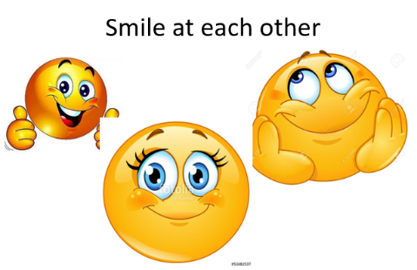 |  |  | Презентация
5 min | 2. Revision of the Safety Rules.  Повторение ПТБ.  What we should do the start lesson before?/Что мы должны сделать перед началом урока?  Let's remember the basic safety rules in a computer lab./Давайте вспомним основные правила ТБ в компьютерном кабинете.  I ask you to perform the following task  « Paint in green what you can do, and what is red can not be done» / Задание «Закрасьте зеленым цветом то, что делать МОЖНО, и красным то, чего делать НЕЛЬЗЯ.»  I ask the attention to the slide to check if you have completed the task correctly / Прошу внимание на слайд проверим задание.  Выход на тему: слайд с фото человека больного простудой.  What about this man?/Посмотрите что с этим человеком?  Than he is infected?/Чем он заражен?  How can this be remedied? / Как это можно исправить? (Фото лекарств.)  Similarly, our computer can be sore / Так же и наш компьютер может «болеть»  How does this relate to the topic of our lesson? / Как это связано с темой нашего урока?  Please voice our topic. / Озвучьте пожалуйста нашу тему.  True, "Computer Anti-Virus Security" / Верно, «Антивирусная безопасность компьютера» | At the beginning of our lesson we have to revise Safety rules.
6 mın  3 min | Our topic today: Antivirus security.  Lesson Objectives  - Perform a computer scan for viruses;  - Describe prevention measures against viruses.  Цели урока  - выполнять проверку компьютера на вирусы,  - описывать меры профилактики от заражения вирусами.  Вам понятно?  Do you understand?  At the lesson we will use new words.  Look at Vocabulary, read after me in chorus. together  На уроке мы будем использовать новые слова.  Посмотрите на словарь, читайте за мной в хоре.  Save the new words in the dictionary  What is the English for «антивирусная безопасность »?  What are viruses? Что такое вирус?  What can he do? Что он может?  Look at the blackboard.  To learn a new topic, we'll split up into groups. Чтобы изучить новую тему разделимся на группы.  Please come to me and select one figure. Пожалуйста подойдите ко мне и выберите одну фигуру.  Sit down in places. Садитесь по местам. | Vocabulary  Antivirus security-антивирусная безопасность  Viruses-вирусы  By habitat-по среде обитания  By the method of contaminating the environment-по способу заражения среды обитания  by impact- по степени воздействия  On the properties of the algorithm-по свойствам алгоритма  Trojans -Троянский конь  Zombie- Зомби  Worm -Червь  Rootkits -Руткиты  Spyware -Шпион  Phishing -Фишинг  Farming –Фарминг  Antivirus programs-антивирусные программы  Programs - detectors (scanners)-Программы – детекторы (сканеры)  Programs - doctors (or phages, disinfectors)- Программы – доктора (или фаги,дезинфекторы)  Programs – auditors- Программы – ревизоры  Programs - filters (watchman, monitors)- Программы – фильтры (сторожа, мониторы)  Programs – immunizers- Программы – иммунизаторы  Create your own copies - создавать свои копии  integrate them – интегрировать их  Implement them – внедрять их  perform certain actions – выполнять определенные действия  Meditate on the definition. Размышляют.  Read the definition. Читают определение.  Выбирают фигуру и делятся на группы.  The first group is triangles. Первая группа – треугольники.  The second group is quadrangles. Вторая группа – четырехугольники.  The third is circles. Третья – окружности. |  | Look at Vocabulary, read after me in chorus.  Ученики выбирают фигуру и делятся на группы.
10 min | You have ten minutes. Даю вам десять минут.  Work in groups.  Show their posters and explain the material.  Present in the form of a poster  What should I do to protect myself from viruses?  Что нужно делать чтобы защитится от вирусов?  Now let's formulate the rules for protecting against computer viruses. Теперь давайте сформулируем правила защиты от компьютерных вирусов.  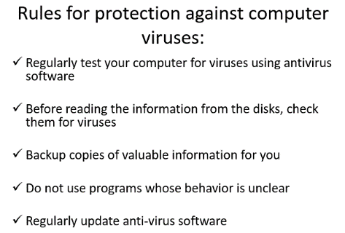 | Study the material and draw a poster.  Изучают материал и рисуют постер.  Show their posters and explain the material. Показывают свои постеры и объясняют материал.  Read a new material from the slides. Зачитывают со слайдов новый материал.  List the ways to protect against viruses. Перечисляют способы защиты от вирусов.  Read the rules from the board. Читают с доски правила. |  | Now the task. To each group I gave part of a new topic. You need to study the material and make a poster. Then each group goes to the board and talks about what they've learned. Каждой группе я дала часть новой темы. Вам нужно изучить материал и составить постер. Затем каждая группа выходит к доске и рассказывает о том что поняли. | Лист формата А4, маркеры
2 min | Dynamic pause  Watch the video.
5 min | perform a task “MATCHING”  Check the table.  Look at the interactive whiteboard and check the table.  If you are not mistaken, put a rating of 5.  If you have 1 error, please rate 4.  If you have 2 errors, put  Assessment 3. | 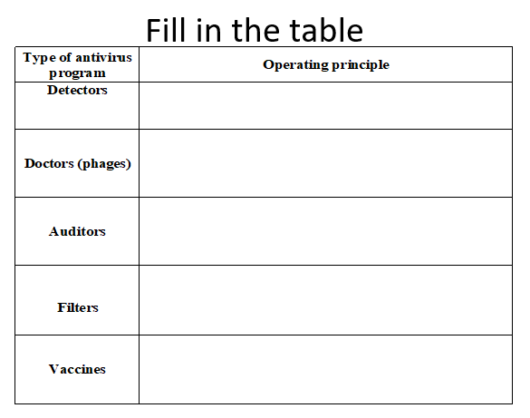 |  |  | 4-6 slides
5 min | 7. Reflection:  Post questions about the topic in Postor  Who wants to read your question?  Compose a question about the lesson theme.  Can you answer to it?  Ученики должны ответить на следующие вопросы:  Какое у вас было настроение на уроке?  Мне было интересно ...  Мне было сложно понять ...  Я не понял, почему ...  Урок дал мне возможность понять ... из быта/техники.  Я решил провести дополнительные исследования по теме. | Диалог или письменное анкетирование |  |  | Рабочая тетрадь
2 min | Оценивание  You don’t have any homework today.  The lesson is over.  Thanks for your job

1 group. Ways of penetration of viruses
- Global Internet Network
- Email
- The local network
- Removable Storage
- General Purpose Computers
- Pirated software
- Repair Services
Symptoms of infection with a computer virus:
- Termination or malfunction of previously successfully functioning programs.
- Slow computer operation.
- Unable to load the operating system.
- The disappearance of files and directories or distortion of their contents.
- Change the date and time of modification of files.
- Resize files.
- Unexpected significant increase in the number of files on the disk.
- Significant reduction in free RAM.
- Unexpected sound signals are displayed on the screen.
- Frequent freezes and crashes in the computer.

2 group. Classification of viruses
- By habitat
- Вy impact
- By the method of contaminating the environment
- On the properties of the algorithm
Types of viruses and malware
Trojan or trojan horse (Trojans) is a program that is inside another
Zombie is a virus program that, after entering a computer connected to the Internet, is controlled from the outside
A worm is a program that is replicated on a hard disk in the computer's memory and distributed over the network.
Rootkits are programs installed and running on a computer without the user's knowledge and hiding tools used by intruders from antivirus software
Spyware is a software product that is installed or infiltrated, in order to obtain almost complete access to a computer, collect and track personal or confidential information.
Farming - Mailing, the purpose of which is to receive confidential information from the user as a rule of a financial nature.

3 group. Antivirus programs
PURPOSE: Anti-Virus is designed for anti-virus protection of personal computers running Windows® operating system.
Antivirus performs the following functions:
Protection from viruses and malicious programs The following variants of the program operation can be distinguished (they can be used separately or in aggregate):
- Real-time computer protection
- Scan the computer on demand.
- Restoration of serviceability after a virus attack.
- Checking and healing incoming / outgoing mail.
- Updating of anti-virus databases and program modules.
Types of antivirus software:
- Programs - detectors (scanners);
- Programs - doctors (or phages, disinfectors);
- Programs - auditors;
- Programs - filters (watchman, monitors);
- Programs - immunizers.

